San Martín 434
Teléfono 4931111
Celular: 341-156177406
Funes- Sta Fe
CP: 2132
Sebastián Moglia
Información personal | - Estado civil: soltero  - Nacionalidad: argentino  - Edad: 33 años  - Lugar de nacimiento: Rosario  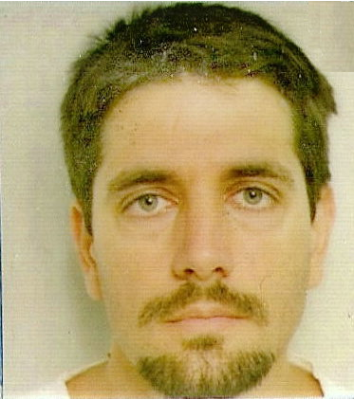
Educación | - Primaria: Esc. Nº 1080 Gabriela Mistral  - Secundaria: E.E.T Nº 643 Granaderos de San Lorenzo  - Universitario: 5º Ingeniería Eléctrica UTN (el cursado se ha finalizado y al día de la fecha se adeudan 4 finales)  - Manejo de Word y Excel  - Manejo de Autocad 2D  - [ Títulos ]  - Técnico Electromecánico
Experiencia laboral | ● Atención al público en agencia de loterías (2 años)  ● Armado de equipos de audio y video en conferencias (1 año)  ● Profesor reemplazante en escuelas secundarias provinciales,  en las distintas materias: matemática, física, control, medidas eléctricas, y en talleres de electricidad, mecánica y carpintería y soldadura (2,5 años)

